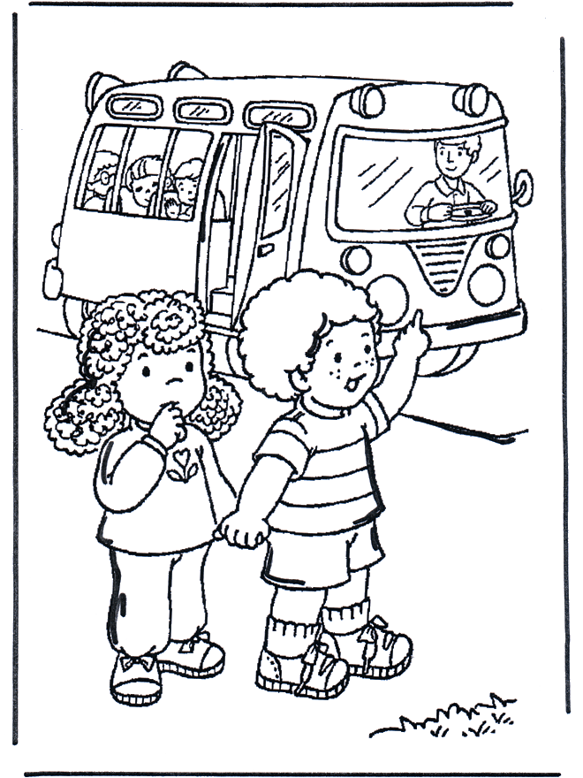
Consegnare entro il 12 luglio 2013
Comune di
Gravellona Toce
SERVIZI SCOLASTICI
Tel. 0323-848386 int.7

DOMANDA DI ISCRIZIONE AL SERVIZIO DI TRASPORTO SCOLASTICO
Anno Scolastico 2013/2014

Il sottoscritto (Cognome e Nome) ___________________________________________________
residente in _________________________ Via ____________________________ n° ____
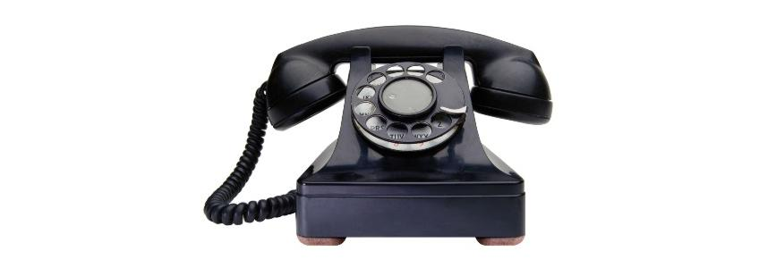__________________________ Cellulare__________________________________
Nell’a.s. 2012/2013 ha già usufruito di questo servizio? SI BUS GRANDE BUS PICCOLO
NO 
in qualità di genitore:
CHIEDE
L'iscrizione al servizio di TRASPORTO SCOLASTICO per l'a.s. 2013/2014 per il/la proprio/a figlio/a _______________________________nato a ______________il ________ iscritto/a nella seguente Scuola:

- Elementare classe _________ sez. ________

- Media classe _________ sez. ________

DICHIARA DI ESSERE INFORMATO CHE:
- In caso di iscrizioni superiori alla disponibilità di posti verranno stilate apposite graduatorie secondo quanto previsto dal Regolamento di funzionamento del servizio.
- Per l'accesso ai servizi scolastici nell'a.s. 2013/2014 è necessario che gli utenti siano in regola con i pagamenti dei servizi erogati dal Comune nell'anno scolastico 2012/2013 e nei precedenti anni scolastici.
- ai sensi del D. Lgs. n.196/2003 (codice in materia di protezione dei dati personali) i dati personali raccolti saranno trattati, anche con strumenti informatici, esclusivamente nell’ambito del procedimento per il quale la presente domanda viene presentata.

DICHIARA inoltre di aver ricevuto il Regolamento del servizio di Trasporto scolastico, di averne preso visione e di accettarne tutte le norme.

Gravellona Toce, ______________ IL GENITORE

______________________



RICEVUTA DI ISCRIZIONE SERVIZIO SCUOLABUS A.S. 2013/2014

In data _______________ è stata presentata la domanda di iscrizione al servizio di trasporto scolastico a.s.

2013/2014 per l’alunno/a ______________________________________
FIRMA

